Trabajo individual

Rueda de la vida

El seguimiento a las acciones emprendidas permite fortalecer y mejorar las habilidades adquiridas para alcanzar la transformación anhelada. Para lograrlo es necesario retomar algunas de las herramientas de coaching y evaluar la brecha o el cambio observado, desde la persona y desde la visión de los demás, observando los impactos que dichas transformaciones han logrado en su entorno, para ello es recomendable lo siguiente:

- Evaluar los cambios logrados en la “Rueda de la vida”: Esta rueda de la vida debe ser diligenciada por los estudiantes al inicio y final del módulo y el objetivo de este trabajo individual es volver a analizar la rueda y validar qué cambios han ocurrido en los aspectos en ella evaluados, esto con la finalidad de hacer consciente las mejoras obtenidas.

Como les fue explicado, la rueda contiene ocho secciones (puede tener más o menos secciones) que, conjuntamente, representan una manera posible de describir toda una vida. Este ejercicio mide el nivel de satisfacción en las áreas evaluadas. No es una representación de cómo fueron las cosas en el pasado ni tampoco de lo que la persona quiere que ocurra en el futuro, es una instantánea del momento actual (momento en que la persona la diligenció). Tampoco es un informe gráfico de lo bien que lo ha hecho ni de lo que ha conseguido, aquí se hace hincapié en el nivel de satisfacción en cada área. Proporciona un modelo único que le muestra qué aspectos tienen equilibrio en su vida. Esta herramienta de descubrimiento se utiliza para tener una idea del grado de plenitud de la vida de los que la diligencian.

Esta validación sirve de insumo para plantear un plan de acción que les facilite avanzar en su proceso de mejoramiento continuo y por ende impactar de forma positiva su entorno, no solo laboral sino también personal.

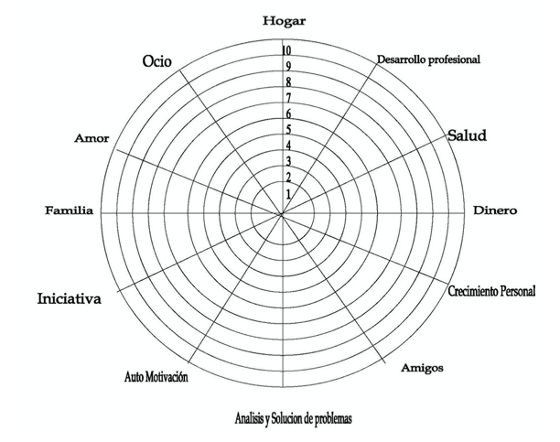

Coaching co-activo (3a ed.) © 2011 Henry Kimsey-House, Karen Kimsey-House y Phillip Sandahl (versión original).

